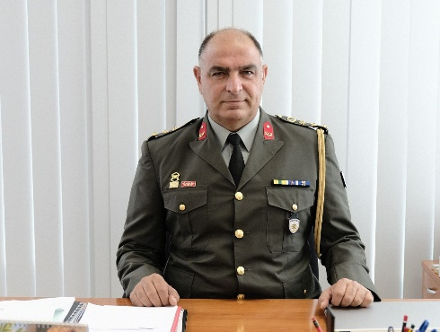

Λευκωσία, Κύπρος

ΗΜΕΡ. ΓΕΝΝΗΣΗΣ

15/09/1968

# ΕΚΠΑΙΔΕΥΣΗ

***Μεταπτυχιακό στο τομέα Διοίκησης Επιχειρήσεων (ΜΒΑ)***

#### Στρατιωτική Σχολή Ευελπίδων

*1986 - 1990*

***Απόφοιτος Σχολείου Επιτελών, της Ανωτάτης Διακλαδικής Σχολής Πολέμου και της Σχολής Εθνικής Άμυνας της Ελλάδα***

**ΓΛΩΣΣΕΣ:Ελληνικά-Αγγλικά**

# ΔΕΞΙΟΤΗΤΕΣ

**★★★★☆**

#### Project Management Skills

**★★★★☆**

#### Analytical Skills

**★★★★☆**

#### Critical Thinking

**★★★★☆**

#### Ability to Work in a Team

ΠΑΡΙΣ ΜΑΡΚΟΥ

## Προφίλ

Ταξίαρχος ε.α Πάρις Μάρκου, απόφοιτος της Στρατιωτικής Σχολής Ευελπίδων τάξης 1990.

Απόφοιτος του Σχολείου Επιτελών, της Ανωτάτης Διακλαδικής Σχολής Πολέμου και της Σχολής Εθνικής Άμυνας της Ελλάδας. Κάτοχος μεταπτυχιακού διπλώματος στη Διοίκηση Επιχειρήσεων (ΜΒΑ).

Κατά τη διάρκεια της σταδιοδρομίας μου ως κατώτερος Αξιωματικός υπηρέτησα σε Μονάδες εκστρατείας, ως Διοικητής σε Μονάδες Πεζικού-Στρατονομίας και ως Ανώτερος Αξιωματικός, σε διάφορες Διοικητικές και Επιτελικές θέσεις στο Υπουργείο Άμυνας-ΓΕΕΦ και στην ΚΥΠ .

## Εργασιακό Ιστορικό

### Ακόλουθος Άμυνας Κύπρου στην *Αθήνα*



***2022 -2024***

Ακόλουθος Άμυνας της Κύπρου με παράλληλη διαπίστευση στη Σερβία – Ρουμανία- Βουλγαρία και Αλβανία.

### Διευθυντής του Επιτελικού Γραφείου του Υπουργού Άμυνας, ΥΠΑΜ

Διετέλεσα μεταξύ άλλων θέσεων και ως Διευθυντής του Επιτελικού

Γραφείου του Υπουργού Άμυνας στην οποία χειρίστηκα θέματα Στρατηγικής και Αμυντικής Πολιτικής ενώ διαχειρίστηκα και θέματα άκρως Απορρήτου Ειδικού Χειρισμού.

### Επιτελής ΚΥΠ Υπουργείο Άμυνας

 Επιτελής στη Διεύθυνση Εξοπλισμού

 Επιτελής στο Τμήμα Εθνικής Αρχής Ασφαλείας  Διευθυντής Τμήματος Εθνικών Θεμάτων

 Διευθυντής Τμήματος Επιχειρήσεων

### Διευθυντής

Εθνικής Αρχής Ασφαλείας  ΚΥΠΣΕΑ



### Διοικητής

 Στη Στρατονομία ως Διοικητής του Κέντρου Εκπαιδεύσεως Στρατονομίας.

 Στο Λόχο Βαρέων Όλμων της Διεύθυνσης Πεζικού, Διοικητής στο 2ο Τάγμα Αντιαρματικών.

## Επιπλέον Στοιχεία

 Συμμετοχή σε πληθώρα σεμιναρίων, διαλέξεων και υπηρεσιακών αποστολών στο εξωτερικό.

 Τεράστια εμπειρία στη Διοίκηση Ανθρώπινου Δυναμικού ως επίσης και στον χειρισμό καταστάσεων κρίσης και έκτακτης ανάγκης.

 Συμμετοχή στο μη κερδοσκοπικό Οργανισμό «Κέντρο Μελετών Γρηγόρης Αυξεντίου» υπό την ιδιότητα του Επίτιμου Μέλους καθώς και Σύμβουλος του

«Ιδρύματος Απελευθερωτικού Αγώνα ΕΟΚΑ 1955-1959».

 Ανεύρεση αγνοουμένων ως ενεργό μέλος της Επιτροπής Συγγενών Αγνοουμένων (Αγνοούμενος πατέρας Αντιστράτηγος Τάσος Μάρκου).